МИНИСТЕРСТВО НАУКИ И ВЫСШЕГО ОБРАЗОВАНИЯ РОССИЙСКОЙ ФЕДЕРАЦИИ
федеральное государственное бюджетное образовательное учреждение
высшего образования
«УЛЬЯНОВСКИЙ ГОСУДАРСТВЕННЫЙ ТЕХНИЧЕСКИЙ УНИВЕРСИТЕТ»

Факультет__Информационных систем и технологий__________________________
Кафедра____Информационные системы_____________________________________
Дисциплина__________Программирование мобильных устройств___________

КУРСОВОЙ ПРОЕКТ (РАБОТА)
Тема____Разработка мобильного приложения «книга зелий harry potter» на Flutter для Android______________________________________________________________

Выполнил студент ___________________ /_____Лёвушкина А.А.________/
подпись инициалы, фамилия

Курс_________3_____________ Группа_________ПИбд-31_________

Направление/ специальность_______Программная инженерия_______________

Руководитель ________доцент, к.т.н, доцент__________________________________
должность, ученая степень, ученое звание
_____________Филиппов Алексей Александрович__________________________
фамилия, имя, отчество

Дата сдачи:
«____»_________________20____г.

Дата защиты:
«____»________________20____г.

Оценка: ______________________

Ульяновск
20__ г.

МИНИСТЕРСТВО НАУКИ И ВЫСШЕГО ОБРАЗОВАНИЯ РОССИЙСКОЙ ФЕДЕРАЦИИ
федеральное государственное бюджетное образовательное учреждение
высшего образования
«УЛЬЯНОВСКИЙ ГОСУДАРСТВЕННЫЙ ТЕХНИЧЕСКИЙ УНИВЕРСИТЕТ»

Факультет__Информационных систем и технологий__________________________
Кафедра____Информационные системы_____________________________________
Дисциплина__________Программирование мобильных устройств______________

ЗАДАНИЕ НА КУРСОВОЙ ПРОЕКТ (РАБОТУ)

студенту ___ПИбд-31______ ___________Лёвушкина А.А._______________________
группа фамилия, инициалы
Тема проекта (работы)_ Разработка мобильного приложения «книга зелий harry potter» на Flutter для Android _______________________________________________________________________________________________________________________________________________
Срок сдачи законченного проекта (работы) «___» ________________20____г.
Исходные данные к проекту (работе)_____Задание к курсовой работе ____________
(базовое предприятие, характер курсового проекта (работы):
_____________________________________________________________________________
задание кафедры, инициативная НИР, рекомендуемая литература, материалы практики)
____________________________________________________________________________________________________________________________________________________________________________________________________________________________________________________________________________________________________________________________________________________
Содержание пояснительной записки (перечень подлежащих разработке вопросов)
_________________________________________________________________________________________________________________________________________________________________________________________________________________________________________________________________________________________________________________________________________________________________________________________________________________________________________
Перечень графического материала (с точным указанием обязательных чертежей)
__________________________________________________________________________________________________________________________________________________________________________________________________________________________________________
_______________________________________________________________________________________________________________________________________________________________________________________________________________________________________________________________

Руководитель ____доцент_______ _____________ /_Филиппов А.А._____/
должность подпись инициалы, фамилия

«_____»________________20___г

Студент ___________________________ /___________Лёвушкина А.А.____/
подпись инициалы, фамилия
«_____»_________________20___г

МИНИСТЕРСТВО НАУКИ И ВЫСШЕГО ОБРАЗОВАНИЯ РОССИЙСКОЙ ФЕДЕРАЦИИ
федеральное государственное бюджетное образовательное учреждение
высшего образования
«УЛЬЯНОВСКИЙ ГОСУДАРСТВЕННЫЙ ТЕХНИЧЕСКИЙ УНИВЕРСИТЕТ»

ОТЗЫВ
руководителя на курсовой проект (работу)

студента _________Лёвушкиной Анны Александровны____________________
_____________________________________________________________________________
фамилия, имя и отчество
Факультет_ Информационных систем и технологий группа____ПИбд-31 ______курс__3_____
Дисциплина_____________________________________________________________
Тема проекта (работы) ____________________________________________________
Разработка мобильного приложения «книга зелий harry potter» на Flutter для Android
Отмечаются следующие моменты: актуальность темы исследования; соответствие содержания и структуры курсовой работы ее теме; степень разработанности проблемы, наиболее интересно исследованные вопросы. Оценивается степень самостоятельности и инициативы студента; умение пользоваться различными источниками информации; уровень его теоретической подготовки; умение анализировать научные материалы, делать практические выводы; знание основных концепций, научной и специальной литературы по избранной теме. Содержится оценка проекта (работы) руководителем.
_____________________________________________________________________________________________________________________________________________________________________________________________________________________________________________________________________________________________________________________________________________________________________________________________________________________________________________________________________________________________________________________________________________________________________________________________________________________________________________________________________________________________________________________________________________________________________________________________________________________________________________________________________________________________________________________________________________________________________________________________________________________________________________________________________________________________________________________________________________________________________________________________________________________________________________________________________________________________________________________________________________________________

Руководитель____доцент, к.т.н, доцент____ _____________ /___Филиппов А.А.__/
должность, учёная степень, ученое звание подпись инициалы, фамилия

«_____»________________20____г.

Введение
Гарри Поттер- очень популярная серия книг и фильмов, отрывающая дверь в мир магии. Данное произведение нравится, как детям, так и взрослым настолько, что возникла традиция пересматривать его в определённые времена года, оно стало неотъемлемой частью уютных вечеров среди большого количества людей. Однако, самые преданные фанаты сталкиваются с проблемой в поиске подробных описаний конкретных вещей из вселенной данного произведения, например, описаний зелий.
Существуют онлайн-ресурсы и базы данных, которые предоставляют доступ к данным о зельях. Тем не менее, многие из них имеют сложные интерфейсы или недостаточно удобны для использования на мобильных устройствах. В связи с этим возрастает необходимость создания мобильных приложений, способных обеспечить удобный доступ к информации о зельях с простым и понятным интерфейсом.
В рамках данной работы разрабатывается мобильное приложение "книга зелий harry potter", которое предоставляет пользователю возможность легко находить интересующие его зелья, изучать их характеристики и сохранять понравившиеся для дальнейшего просмотра.
При разработке приложения были выделены ключевые сущности, характерные для предметной области:
- Зелье:
  - Зелье, упомянутое в произведении, каждая единица которого имеет название, изображение и описание.
  - Сущность зелья формирует основной набор данных, который отображается в приложении.
- Пользователь:
  - Человек, взаимодействующий с приложением.
  - Основные действия: просмотр каталога, добавление зелья в избранное с помощью отметки "мне нравится", использование поиска, переход на экран с подробной информацией.
- API:
  - Внешняя система, предоставляющая актуальную информацию о зельях, необходимую для наполнения интерфейса приложения. API отвечает за передачу данных в формате JSON и поддерживает параметры для поиска.
- Карточка зелья:
  - Графический элемент в интерфейсе приложения, представляющий собой сокращенную информацию о зелье (изображение, название и описание).
  - Позволяет пользователю быстро ознакомиться с содержанием описания и выбрать интересующий объект для более детального изучения.
- Лайки:
  - Механизм, позволяющий пользователю отметить понравившиеся зелья.
  - Данные о лайках хранятся локально для последующего доступа.
Для удобства пользователей и повышения функциональности приложения автоматизируются следующие бизнес-процессы:
- Отображение списка зелий:
Приложение должно автоматически запрашивать данные из API и выводить их в виде карточек. Каждая карточка содержит сокращенную информацию о зелье, включая внешний вид(картинка), название и описание. Это позволяет пользователю быстро просматривать доступные варианты.
- Сохранение предпочтений (лайки):
Для персонализации опыта пользователям предоставляется возможность ставить отметку "мне нравится". После установки лайка данные сохраняются в локальном хранилище, чтобы пользователь мог позже вернуться к своим предпочтениям.
- Поиск и фильтрация данных:
Для удобного нахождения конкретных зелий пользователь может использовать поиск по названию. Поисковые запросы отправляются через API, после чего приложение отображает результаты.
- Переход на экран детальной информации:
При выборе карточки зелья пользователь переходит на отдельный экран, где представлена подробная информация о зелье (описание).
- Локализация и настройка приложения:
Приложение поддерживает несколько языков, что делает его доступным для широкой аудитории. Также изменена стандартная иконка приложения для соответствия тематике.
- Обновление данных:
Пользователь может вручную обновлять список данных для получения актуальной информации.

Глава 1. Проектирование программной системы
  - Информационное обеспечение
В разрабатываемом приложении используются следующие сущности:
- HomeData
- CardData
ER-диаграмма выглядит следующим образом:
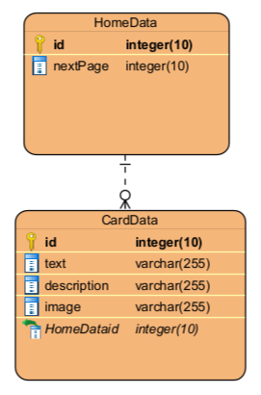
Рисунок 1 ER-диаграмма
Подробное описание каждой сущности:
- CardData
  - Id
    - Уникальный идентификатор
    - Число
  - Text
    - Название зелья
    - Строка
  - Description
    - Описание зелья
    - Строка
  - Image
    - Ссылка на изображение зелья
    - Строка
  - HomeDataId
    - Ссылка на HomeData
    - Число
- HomeData
  - Id
    - Уникальный идентификатор отображаемой страницы
    - Число
  - NextPage
    - Номер следующей, отображаемой страницы
    - Число
Сущности связаны между собой следующим образом:
HomeData – CardData – Связь один ко многим. В одном HomeData может храниться множество элементов сущности CardData.
  - Интерфейс пользователя
Интерфейс содержит в себе 2 различных экрана, содержащих различную информацию:
- Главный экран
  - Экран, состоящий из следующих элементов:
    - Строка поиска
    - Кнопка изменения языка.
      - Выглядит как флаг, обозначающий выбранный язык
    - Список карточек. Каждая карточка состоит из следующих элементов:
      - Изображение
      - Наименование
      - Описание
      - Кнопка «Лайка». Имеет форму сердечка.
        - Изначально выглядит как сердечко с черной окантовкой и прозрачной заливкой. Если нажать на него и перевести в состояние «Понравилось», становится полностью зелёным.
- Экран с детальной информации о зелье
  - Экран, состоящий из следующих элементов:
    - Кнопка перехода на главный экран.
    - Изображение
    - Наименование
    - Описание
Изображения экранов:

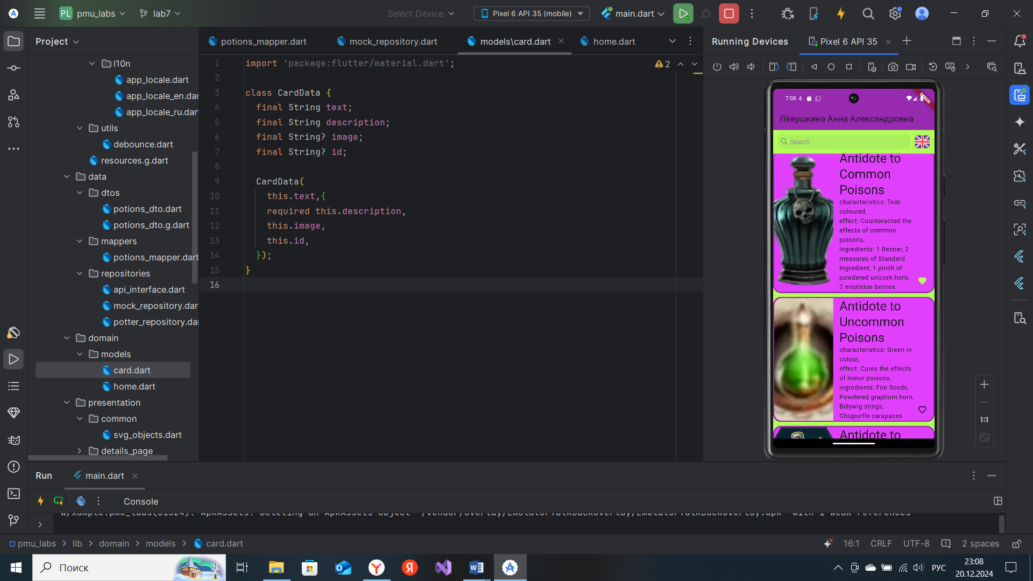
Рисунок 2 Главный экран с локализацией на английском языке

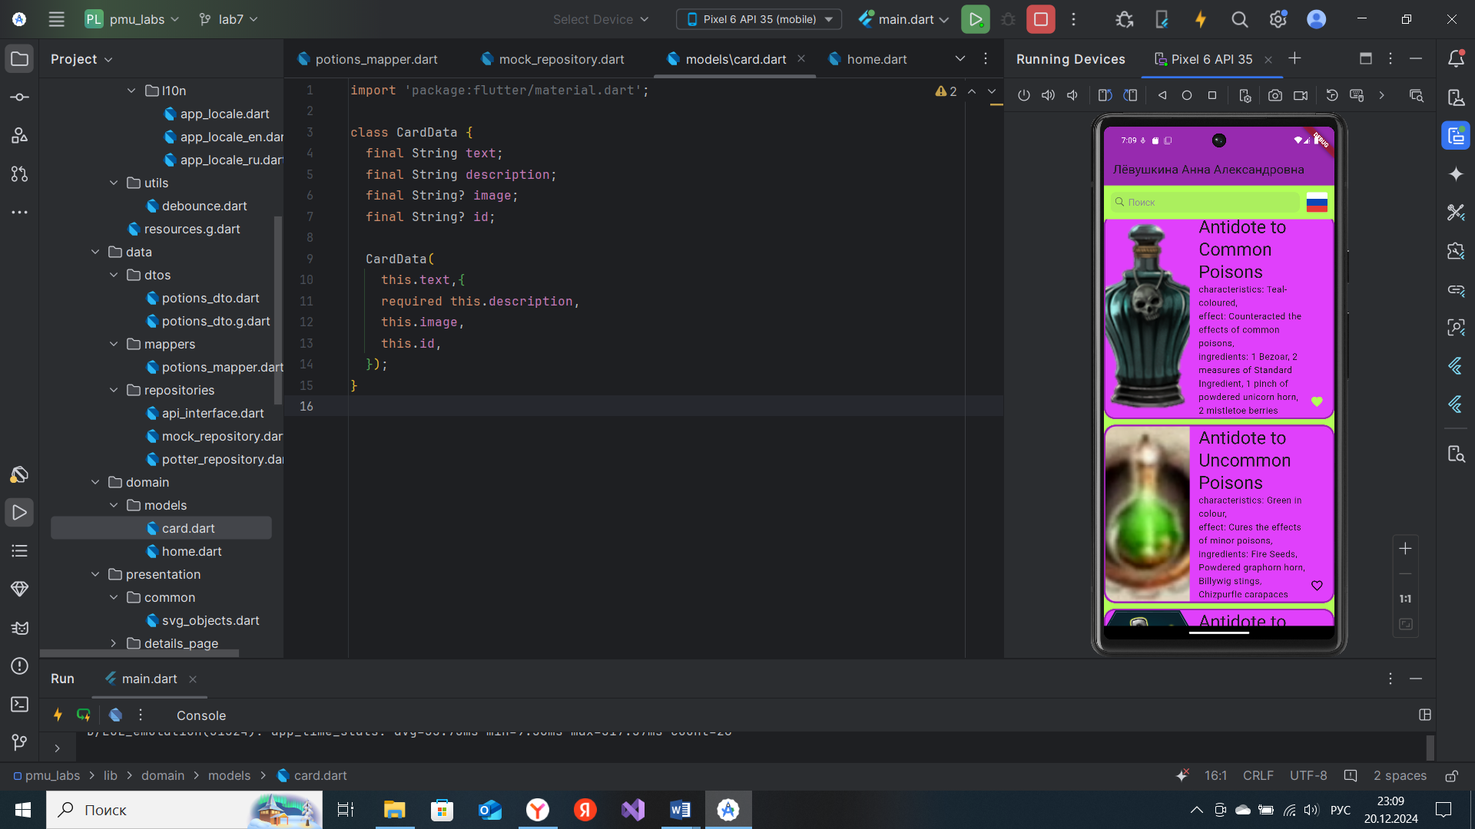
Рисунок 3 Главный экран с локализацией на русском языке

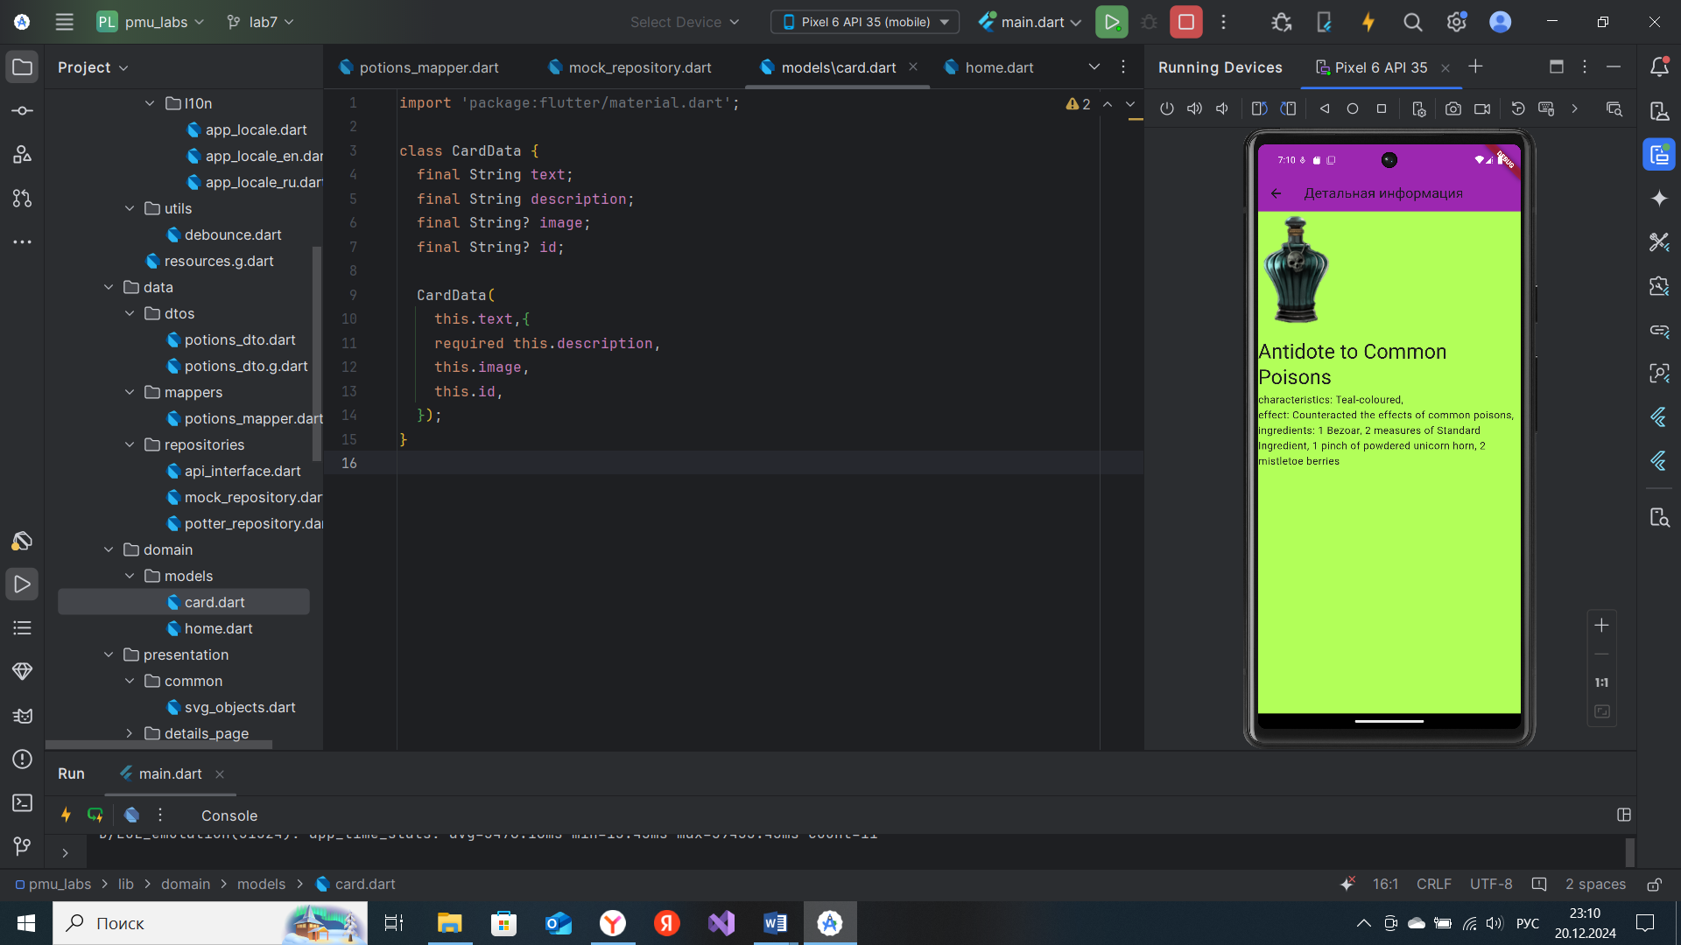
Рисунок 4 Экран с подробной информацией о зелье
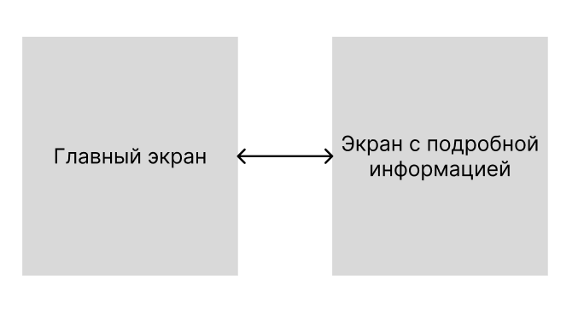
Рисунок 5 Навигационный граф
Пользователь может переходить с главного экрана на экран с подробной информацией. И наоборот, с экрана с подробной информацией переходить на главный экран.
  - Архитектура приложения
Приложение построено на основе многослойной архитектуры с использованием паттерна BLoC (Business Logic Component), который отделяет логику от представления. Это упрощает управление состоянием, тестирование и дальнейшее развитие приложения.
Особенности архитектуры приложения
- Модульность:
Приложение разделено на отдельные модули, каждый из которых выполняет строго определённую функцию.
- Многослойность:
Логика, данные и пользовательский интерфейс разделены на слои, что обеспечивает независимость компонентов и облегчает внесение изменений.
- Использование BLoC:
BLoC управляет состоянием и позволяет реализовать реактивный подход к построению интерфейса, что упрощает обновление UI в ответ на изменения данных.
Слои архитектуры и их функциональное назначение:
1. Слой представления (UI Layer)
- Отвечает за отображение данных и взаимодействие с пользователем.
- Содержит экраны, кнопки, карточки и другие элементы интерфейса.
- Основной функционал:
  - Отображение списка карточек.
  - Переход между экранами.
  - Реакция на пользовательские действия (в частности, клик по кнопке лайка).
- Взаимодействие с другими слоями:
  - Отправляет события в слой бизнес-логики (BLoC).
  - Получает состояния и данные от слоя бизнес-логики для обновления интерфейса.
2. Слой бизнес-логики (BLoC Layer)
- Содержит логику приложения: обработку пользовательских событий, преобразование данных и управление состоянием.
- Основной функционал:
  - Запрос данных из слоя данных через репозитории.
  - Фильтрация и преобразование данных.
  - Управление лайками и обновлением состояния UI.
  - Реализация Debounce для уменьшения количества запросов при поиске.
- Пример событий и состояний:
  - События: "Запрос списка зелий", "Добавить лайк", "Выполнить поиск".
  - Состояния: "Данные загружаются", "Данные успешно загружены", "Ошибка загрузки".
3. Слой данных (Data Layer)
- Отвечает за работу с внешними API и локальным хранилищем.
- Основной функционал:
  - Выполнение запросов к API и получение данных о карточках зелий.
  - Сохранение локальных данных, таких как лайки и настройки, в SharedPreferences.
  - Преобразование данных в объекты (DTO) для передачи в слой бизнес-логики.
- Компоненты слоя данных:
  - Data Sources:
    - Remote Data Source — для взаимодействия с внешними API.
    - Local Data Source — для работы с локальным хранилищем (SharedPreferences). Используется для сохранения понравившихся аниме.
  - Repositories:
    - Абстракция, объединяющая источники данных и предоставляющая интерфейсы для слоя бизнес-логики.

  - Программный интерфейс и функции серверной части
Приложение использует REST API для получения данных о списке зелий. API предоставляет данные в формате JSON, которые затем преобразуются в объекты с помощью предоставленных DTO-классов.
Основные характеристики API:
- Формат данных: JSON.
- Методы HTTP:
  - GET: используется для получения информации о списке зелий и их деталях.
- Эндпоинты (пример, если используется сторонний API):
  - /potions: возвращает список зелий с возможностью фильтрации и пагинации.
Функциональные возможности серверной части
- Получение списка аниме
  - Эндпоинт /potions.
  - Поддерживаемые параметры запроса:
    - page[number]: номер страницы для пагинации.
    - filter[name_cont]: строка для поиска зелья по названию.
    - page[size]: количество элементов на странице.
  - Пример ответа:
- Пагинация и фильтрация
  - API поддерживает пагинацию через параметры page[number] и page[size], а также поиск по названию через параметр filter[name_cont].
  - Это позволяет гибко управлять отображением данных в приложении.
Описание структуры DTO
DTO (Data Transfer Object) представляет собой объекты, используемые для получения и передачи данных между клиентом и сервером. В предоставленном коде определены следующие DTO:
- PotionsDto
  - Описывает данные ответа, содержащего список аниме.
  - Поля:
    - data: список зелий (List<PotionDataDto>).
    - meta: данные о пагинации (MetaDto).
- PotionDataDto
  - Описывает зелье.
  - Поля:
    - id: идентификатор объекта.
    - type: тип объекта.
    - attributes: атрибуты объекта(PotionAttributesDataDto).
- PotionAttributesDataDto
- Описывает атрибуты, нужные для формирования записи зелья.
  - Поля:
    - name: название зелья
    - characteristics: характеристики зелья
    - effect: эффект зелья
    - ingredients: ингредиенты зелья
    - image: изображение зелья(ссылка)
- MetaDto
  - Включает в себя пагинацию.
  - Поля:
    - pagination: данные для пагинации (PaginationDto).
- PaginationDto
  - Описывает данные о пагинации.
  - Поля:
    - last: последняя доступная страница.
    - current: текущая страница.
    - next: номер последней страницы.
    - records: общее количество записей.

Глава 2. Разработка программной системы

  - Слои приложения
Описание ключевых пакетов:
- Основные зависимости для реализации функционала:
  - shared_preferences: используется для локального хранения данных, таких как лайки.
  - dio и pretty_dio_logger: для работы с REST API и логгирования запросов.
  - json_annotation, json_serializable, build_runner: для автоматической сериализации и десериализации данных (например, DTO).
  - flutter_bloc, equatable: для управления состояниями и событийной логики.
  - intl и flutter_localizations: для реализации локализации.
- Иконки и стилизация:
  - flutter_launcher_icons: замена стандартной иконки приложения на кастомную (assets/icon.png).
- UI и графические элементы:
  - flutter_svg: для работы с SVG-графикой, поддерживающей отображение изображений в формате SVG.
- Навигация между слоями:
  - Используются методы разделения интерфейсов (DTO, репозитории) и структуры BLoC для инкапсуляции логики и связывания UI с данными.
Взаимодействие между слоями:
- Пользователь вводит запрос в поисковую строку.
- UI отправляет событие в BLoC, которое обрабатывается бизнес-логикой.
- BLoC вызывает репозиторий, который отправляет запрос через dio к REST API.
- API возвращает данные в формате JSON.
- DTO преобразует JSON в объект, который репозиторий возвращает в BLoC.
- BLoC обновляет состояние, и данные передаются обратно в UI для отображения.
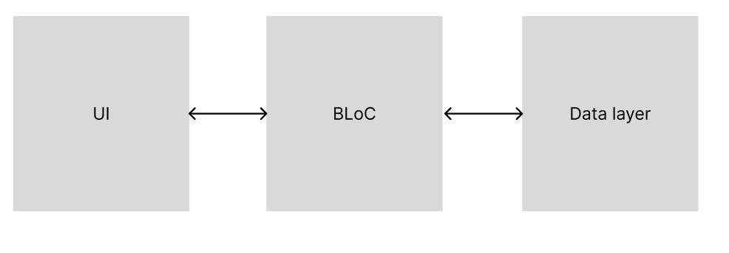
Рисунок 6 Схема взаимодействия между слоями

  - Слой для работы с хранилищем
Основные классы и интерфейсы, работающие с хранилищем:
- Интерфейс: ApiInterface
  - Определяет контракт для репозиториев.
  - Методы:
    - Future<HomeData?> loadData({OnErrorCallback? onError});:
Определяет метод для загрузки данных. Реализация этого метода обязана возвращать доменную модель HomeData.
- Основной репозиторий: PotterRepository
  - Репозиторий реализует интерфейс ApiInterface и отвечает за получение данных из API. Основные элементы:
  - Поля:
    - _dio: объект Dio для отправки HTTP-запросов.
    - _baseUrl: базовый URL API (https://api.jikan.moe).
  - Методы:
    - loadData:
      - Получает данные из API на основе переданных параметров и преобразует их в доменную модель HomeData.
  - Параметры:
    - onError: коллбек для обработки ошибок.
    - q: строка поиска.
    - page: номер страницы.
    - pageSize: количество элементов на странице.
  - Возвращаемое значение:
    - Экземпляр HomeData (доменная модель), или null в случае ошибки.
- Типы данных и доменные модели:
  - CardData:
    - Модель данных для отображения карточек зелий:
      - text: название.
      - description: описание.
      - image: ссылка наа изображение.
      - id: уникальный идентификатор.
  - HomeData:
    - Модель для главной страницы:
      - data: список объектов CardData.
      - nextPage: номер следующей страницы.
- Мапперы (Extensions):
  - Мапперы отвечают за преобразование DTO (Data Transfer Objects) в доменные модели (Domain Models). Они инкапсулируют логику преобразования и позволяют разделить данные, полученные из API, от внутренних структур приложения.
  - Методы:
    - PotionsDataDtoToModel.toDomain:
      - Преобразует объект PotionDataDto в CardData:
    - PotionsDtoToModel.toDomain:
      - Преобразует объект PotionsDto в HomeData:

  - Слой для реализации бизнес-логики
Слой бизнес-логики (BLoC) отвечает за управление состоянием и бизнес-логикой приложения. Он отделяет пользовательский интерфейс от работы с данными, позволяя взаимодействовать с репозиториями, обрабатывать данные и передавать их на UI.
Основные компоненты слоя бизнес-логики:
- BLoC (Business Logic Component):
Отвечает за управление событиями и состояниями. Наследуются от Bloc<Event, State>.
- Events (События):
Определяют пользовательские действия или изменения, которые нужно обработать.
- States (Состояния):
Определяют текущий статус приложения, передаваемый в UI. Наследуются от Equatable.
Содержат get props, необходимый для сравнения объектов.
Основные «блоки»:
- HomeBloc:
Ответственный за отображение главной страницы
  - HomeBloc:
    - Методы:
      - _onLoadData(HomeLoadDataEvent event, Emitter<HomeState> emit)
        - Обрабатывает событие HomeLoadDataEvent, загружая данные из репозитория.
    - Поля:
      - repo
        - Хранит PotterRepository
  - HomeEvent
    - HomeLoadDataEvent
      - Поля:
        - Search
          - Строка запроса для поиска по названию
        - nextPage
          - Номер следующей страницы для пагинации
  - HomeState
    - Методы
      - HomeState copyWith({HomeData? data, bool? isLoading, bool? isPaginationLoading, String? error})
        - Обновляет необходимые поля
    - Поля
      - Data
        - Хранит в себе HomeData
      - isLoading
        - Флаг, показывающий грузятся ли сейчас данные из API
- LikeBloc:
  - LikeBloc:
    - Методы
      - _onLoadLikes(LoadLikesEvent event, Emitter<LikeState> emit)
        - Обрабатывает событие LoadLikesEvent, подгружая из SharedPreferences уже лайкнутые зелья.
      - _onChangeLike(ChangeLikeEvent event, Emitter<LikeState> emit)
        - Обрабатывает событие ChangeLikeEvent, которое ставит/убирает лайк с зелья.
  - LikeEvent
Все события наследованы от абстрактного класса LikeEvent
    - LoadLikesEvent
      - Методы и поля отсутствуют
    - ChangeLikeEvent
      - Поля
        - Id
          - Идентификатор зелья, которому нужно поставить/убрать лайк.
  - LikeState
    - Поля:
      - List<String>? likedIds
        - Список идентификаторов, понравившихся аниме
- LocaleBloc
  - LocaleBloc
    - Метод:
      - _onChangeLocale(ChangeLocaleEvent event, Emitter<LocaleState> emit)
        - Обрабатывает событие ChangeLocaleEvent, заменяющий текущую локализацию на следующую из существующих. (На данный момент есть английская и русская)
  - LocaleEvent
    - ChangeLocaleEvent
      - Не содержит методов и полей
  - LocaleState
    - Поля
      - Locale currentLocale
        - Текущая локализация
  - Слой представления
- Основные классы и интерфейсы:
  - _Card (StatelessWidget)
    - Элемент списка карточек
    - Поля:
      - Text
        - Название зелья
        - Строка
      - Description
        - Описание зелья
        - Строка
      - Image
        - Ссылка на изображение
        - Строка
      - onLike
        - Обработчик лайков
        - Callback
      - onTap
        - Обработчик нажатия (открытия карточки)
        - Callback
      - Id
        - Идентификатор аниме
        - Строка
      - IsLiked
        - Статус лайка
        - Bool
    - Методы:
      - build(BuildContext context)
        - Создает визуальное отображение карточки.
  - SvgObjects
    - Класс, кэширующий SVG-изображения
      - Метод:
        - Init()
          - Загружает SVG в кэш.
  - SvgRu и SvgGb
    - Наследники SvgObjects
      - Метод:
        - build(BuildContext context)
          - Создает визуальное отображение конкретного SVG изображения (в данном проекте флага)
  - _Body (StatefulWidget)
    - Класс отображения основной части главного экрана.
  - _BodyState
    - Класс отображающий основную часть главного экрана. Является наследником от State(_Body)
    - Поля:
      - searchController
        - Контроллер, ответственный за изменение текста в строке поиска.
      - scrollController
        - Контроллер, ответственный за пролистывание карточек на главном экране
    - Методы:
      - initState()
        - Инициализирует SVG изображения
        - Загружает данные для первой загрузки.
        - Добавляет контроллеру метод, который он будет вызывать
      - _onNextPageListener()
        - Подгружает новые карточки при пролистывании до конца списка карточек.
      - _dispose
        - Очищает ресурсы при удалении данного экрана из дерева виджетов.
      - _navToDetails(BuildContext context, CardData data)
        - Открывает карточку, на которую нажали
      - _onLike(String? id, String title, bool isLiked)
        - Вызывает событие ChangeLikeEvent
      - _showLiked(BuildContext context, String title, bool isLiked)
        - Показывает уведомление снизу (Снекбар) о поставленном/убранном лайке.
      - _onRefresh()
        - Обновляет страницу
  - MyHomePage (StatefulWidget)
    - Класс отображения главной страницы
  - _MyHomePageState
    - Основной класс отображения главной страницы. Является наследником State<MyHomePage>
    - Методы:
      - InitState()
        - Создает при первом запуске приветственное сообщение
      - build(BuildContext context)
        - Создает отображение главной страницы и вызывает Body
  - MyApp (StatelessWidget)
    - Главный класс для отображения главной страницы
    - Метод:
      - build(BuildContext context)
        - Создает главную страницу, вызывая MyHomePage

Глава 3. Руководство пользователя
Приложение «книга зелий harry potter» представляет собой современный инструмент для любителей произведения Гарри Поттер, предназначенный для быстрого и удобного поиска и просмотра информации о зельях. Это приложение разработано с учётом потребностей фанатов данного произведения.
В открытом доступе достаточно сложно найти информацию о всех зельях из произведения. Книга зелий решает эту проблему, предоставляя пользователям удобный доступ к карточкам с изображением и самой главной информацией об интересующем зелье.
Основные возможности приложения включают:
- Поиск зелья по ключевым словам: помогает быстро найти нужное зелье;
- Просмотр карточек зелий: наглядная и удобная форма представления информации;
- Детальная информация о зелье: доступ к более подробным данным при необходимости;
- Смена языка интерфейса: позволяет использовать приложение на русском и английском языках;
- Автоматическая подгрузка данных: удобный способ просмотра новых зелий по мере прокрутки списка.
Приложение разработано с простым и интуитивно понятным интерфейсом, что делает его доступным для пользователей любого уровня. Книга зелий станет надёжным помощником в мире из любимого произведения, помогая найти необходимую информацию о любом из зелий.
Целевая аудитория приложения охватывает широкий спектр пользователей:
- Фанаты Гарри Поттера, которые регулярно ищут информацию о зельях;
- Люди, желающие ознакомиться со списком зелий;
- Пользователи, ценящие удобные и минималистичные мобильные решения.
Таким образом, приложение «книга зелий harry potter» — это идеальный выбор для всех, кто хочет с лёгкостью находить нужные зелья и погружаться в волшебный мир из любимого произведения.
Процесс запуска приложения «книга зелий harry potter» максимально прост и не требует специальных навыков. Приложение разработано для мобильных устройств, что делает его доступным в любое время и в любом месте.
Для начала работы с приложением выполните следующие шаги:
- Найдите приложение на устройстве:
  - После установки приложения на мобильное устройство его иконка появится на главном экране или в списке установленных программ.
  - Иконка книги зелий имеет яркий и узнаваемый дизайн, который выделяется среди других приложений. Это позволяет легко находить его даже при большом количестве установленных программ.
- Запустите приложение:
  - Нажмите на иконку приложения одним касанием экрана.
  - При запуске приложения происходит краткая загрузка данных, после чего автоматически открывается главный экран.
- Первое открытие:
  - При запуске приложение автоматически подгрузит актуальные данные и сформирует список карточек зелий на главном экране.
  - Для корректной работы рекомендуется обеспечить доступ к интернету, чтобы приложение могло загружать и обновлять информацию.
После успешного запуска книги зелий пользователь сразу попадает на главный экран, где представлены карточки зелий и функциональные элементы интерфейса. Главный экран разработан таким образом, чтобы пользователь мог интуитивно начать работу с приложением — будь то поиск, просмотр карточек или смена языка.
Таким образом, запуск приложения занимает минимальное количество времени и позволяет пользователю быстро приступить к использованию его основных функций.
Главный экран является центральной частью приложения книги зелий и предоставляет пользователю доступ ко всем ключевым функциям.

Рисунок 7 Главный экран
Элементы главного экрана:
- Поисковая строка:
  - Расположена в верхней части экрана.
  - Используется для ввода ключевых слов и поиска интересующего зелья.
  - Ввод текста активирует фильтрацию карточек, отображая только те, что соответствуют введённому запросу.
Пример использования:
Если ввести слово "blood", приложение отобразит карточки, содержащие это название.
-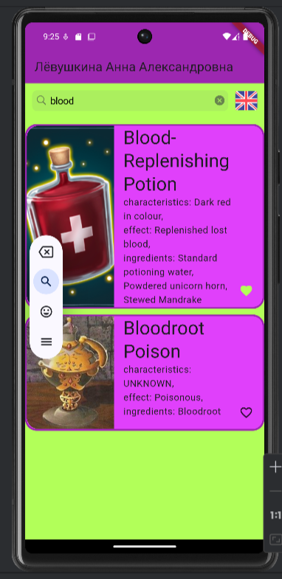
Рисунок 8 Запрос Naruto
- Кнопка смены локализации:
  - Иконка флага, расположенная справа от поисковой строки.
  - При нажатии меняет язык интерфейса между русским и английским.
Пример:
Если текущий язык — русский, то после нажатия язык переключится на английский.
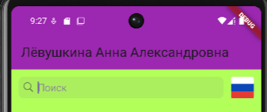
Рисунок 9 Локализация на русском языке
- Список карточек аниме:
  - Основная область экрана, содержащая карточки с изображениями, названиями и описанием.
  - Прокрутка списка вниз автоматически подгружает новые карточки, что позволяет удобно просматривать большое количество зелий.
Описание карточки:
Каждая карточка состоит из следующих элементов:
  - Изображение — внешний вид зелья;
  - Название — наименование зелья;
  - Описание — информация о характеристиках, эффекте, и ингредиентах зелья;
- Индикатор загрузки:
  - Внизу экрана появляется круговой индикатор загрузки, если приложение подгружает дополнительные данные.
Пример сценария использования:
- Пользователь вводит ключевое слово в строку поиска и видит отфильтрованные результаты.
- При прокрутке списка вниз приложение подгружает новые карточки.
- Пользователь может сменить язык интерфейса, нажав на иконку с флагом.

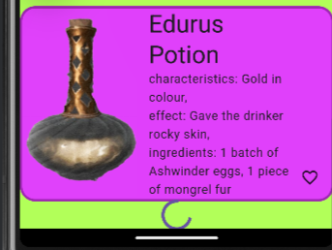
Рисунок 10 Отображение индикатора загрузки
Экран дополнительной информации открывается при нажатии на карточку зелья на главном экране. Этот экран предоставляет более детальные сведения о выбранном произведении.
Элементы экрана дополнительной информации:
- Изображение зелья:
  - Отображается в верхней части экрана.
  - Помогает пользователю визуально идентифицировать зелье.
- Название и описание:
  - Название зелья отображается крупным шрифтом.
  - Под ним приводится описание, которое может содержать информацию о характеристиках, эффекте, и ингредиентах зелья.
Пример использования:
Пользователь нажимает на карточку "Edurus Potion" на главном экране. Открывается экран дополнительной информации, где он видит изображение, название и информацию о зелье.
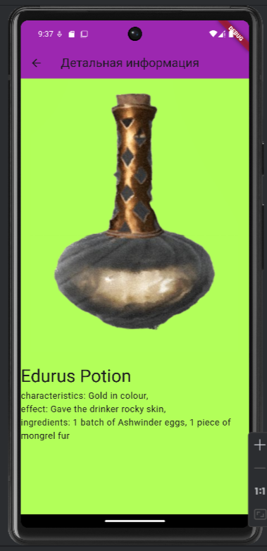
Рисунок 11 Экран с подробной информацией
Контрольный пример работы с приложением
Шаг 1: Запуск приложения
- Найдите иконку книги зелий на главном экране устройства.
- Запустите приложение одним нажатием.
Шаг 2: Использование поиска
- Введите название интересующего зелья в строку поиска (например, "blood").
- Приложение отобразит все карточки, соответствующие введённому запросу.
Шаг 3: Просмотр карточки
- Пролистайте список карточек и выберите интересующую.
- Нажмите на карточку для перехода к экрану дополнительной информации.
Шаг 4: Просмотр детальной информации
- На экране дополнительной информации ознакомьтесь с изображением и описанием.
Шаг 5: Смена языка
- Вернитесь на главный экран.
- Нажмите на иконку с изображением флага для смены языка интерфейса.
Рекомендации по использованию
Для того чтобы работа с приложением книги зелий была максимально продуктивной, удобной и приятной, следуйте следующим рекомендациям:
- Обеспечьте стабильное подключение к интернету
  - Приложение использует интернет-соединение для загрузки карточек зелий и дополнительной информации. Стабильный интернет гарантирует быструю работу поиска и плавную прокрутку карточек.
  - Рекомендуется использовать Wi-Fi соединение для экономии мобильного трафика, особенно если вы активно используете приложение.
- Используйте строку поиска для ускоренного доступа
  - При большом количестве карточек зелий ручной поиск может занять время.
  - Чтобы быстрее найти нужное зелье, используйте поисковую строку — вводите ключевые слова или название. Чем точнее запрос, тем быстрее будет результат.
- Проверяйте обновления приложения
  - Разработчики регулярно добавляют новые функции, улучшают производительность и исправляют ошибки.
  - Обновляйте приложение до последней версии через магазин приложений, чтобы пользоваться всеми возможностями и получать актуальные данные.
- Смена локализации для удобства
  - Используйте функцию смены языка интерфейса в зависимости от ваших предпочтений. Если вам комфортнее работать с приложением на английском языке — переключитесь на него с помощью иконки флага.
  - Это особенно полезно для пользователей, которые смотрят или читают произведение на английском и ищут его оригинальные названия.
- Изучайте карточки внимательно
  - Каждая карточка зелья содержит базовую информацию: изображение, название и описание.
  - Нажимайте на карточки для получения дополнительной информации, где может быть представлено расширенное описание.
- Пользуйтесь прокруткой для просмотра новых карточек
  - Приложение поддерживает бесконечную прокрутку, что позволяет подгружать новые карточки зелий по мере прокрутки вниз.
  - Если вы ищете что-то новое и интересное, не вводите запрос в строку поиска, а просто листайте список вниз. Это отличный способ открыть для себя малоизвестные, но интересные зелья.

Выводы
В ходе выполнения курсовой работы была разработана и представлена мобильная система для поиска зелий под названием «книга зелий harry potter». Основная цель работы заключалась в создании функционального, удобного и современного приложения, которое обеспечивает пользователям быстрый доступ к информации о зельях. Поставленная цель была успешно достигнута путем реализации ключевых функциональных возможностей, включая поиск, просмотр карточек и смену локализации.
Результаты работы
- Анализ предметной области
В первой части работы был проведен анализ предметной области и определены основные требования к мобильному приложению. Было выявлено, что современные пользователи ожидают от приложений высокой производительности, простоты в использовании и минималистичного интерфейса. На основе этого были сформулированы функциональные и нефункциональные требования, которые легли в основу разработки приложения.
- Проектирование приложения
На этапе проектирования были созданы интерфейсы, обеспечивающие интуитивно понятную навигацию по приложению.
  - Главный экран предоставляет пользователю карточки зелий, реализует функционал поиска и позволяет переключать язык интерфейса для удобства пользователей разных языковых групп.
  - Экран дополнительной информации содержит подробное описание выбранного зелья и позволяет получить расширенные данные.
При проектировании особое внимание уделялось адаптивности интерфейса под разные устройства и обеспечение пользовательского опыта (UX/UI).
- Реализация функционала
В ходе реализации приложения была использована современная платформа Flutter, позволяющая разрабатывать кроссплатформенные решения для Android и iOS. Выбор данного фреймворка обоснован его преимуществами:
  - высокая производительность;
  - поддержка единого кода для обеих платформ;
  - богатая экосистема и удобные инструменты для разработки пользовательского интерфейса.
Приложение было разработано с использованием двух основных экранов:
  - Главный экран: реализован функционал поиска, смены языка и просмотра карточек зелий.
  - Экран дополнительной информации: отображает подробности о выбранной карточке зелья.
Особое внимание было уделено обработке данных и взаимодействию с элементами интерфейса, а также реализации плавного скроллинга и поддержки поиска с минимальной задержкой.
- Тестирование и отладка
Важным этапом работы стало тестирование приложения на реальных устройствах. В результате тестирования было выявлено и устранено несколько незначительных ошибок, что позволило повысить производительность и стабильность приложения. Приложение корректно отображает данные, поддерживает ввод запросов в строку поиска и успешно переключает локализацию интерфейса.
- Эффективность и удобство использования
Разработанное приложение отвечает современным требованиям к мобильным решениям и обеспечивает:
  - Удобство взаимодействия: интуитивно понятный интерфейс и простая структура приложения;
  - Функциональность: быстрый поиск по базе данных зелий и детальное отображение информации;
  - Доступность: поддержка двух языков, что делает приложение удобным для международной аудитории;
  - Производительность: минимальные задержки при работе даже на устройствах со средними техническими характеристиками.
Практическая значимость работы
Реализованное приложение может быть полезно широкой аудитории, интересующейся вселенной Гарри Поттера. Оно позволяет пользователям быстро находить информацию о зельях, получая доступ к данным в удобном и наглядном формате. Разработка также демонстрирует возможности кроссплатформенной технологии Flutter для создания качественных мобильных решений с минимальными временными затратами.
Кроме того, работа имеет практическую значимость для разработчиков, которые могут использовать проект в качестве шаблона для создания аналогичных приложений. Код приложения хорошо структурирован, что упрощает дальнейшую модификацию и расширение функционала.
В ходе выполнения курсовой работы были достигнуты все поставленные задачи: от анализа требований до разработки и тестирования мобильного приложения. Разработанное приложение «книга зелий harry potter» демонстрирует высокую производительность, удобство использования и соответствует современным требованиям мобильных решений. Оно предоставляет пользователям функционал для поиска и просмотра зелий в удобном формате, что делает его востребованным среди целевой аудитории.
Таким образом, работа является успешным примером разработки мобильного приложения и может быть использована как основа для дальнейшего расширения и совершенствования.
Список литературы
- Лёвушкина А.А. [Электронный ресурс] // ГитХаб : [сайт]. — URL: https://github.com/AnnaLioness/PIbd-31_Lyovushkina_PMU
- Савельев Я. К. Flutter с нуля [Электронный ресурс] // ВКонтакте : [сайт]. — URL: https://vkvideo.ru/playlist/167459856_2
- Официальный репозиторий пакетов для приложений Dart и Flutter. / [Электронный ресурс] // : [сайт]. — URL: https://pub.dev/
- Код стайл dart / [Электронный ресурс] // Документация Dart : [сайт]. — URL: https://dart.dev/effective-dart/style
- Онлайн компилятор Dart / [Электронный ресурс] // DartPad : [сайт]. — URL: https://dartpad.dev/

Исходный код

import 'dart:io';

import 'package:flutter/material.dart';
import 'package:flutter_bloc/flutter_bloc.dart';
import 'package:pmu_labs/data/repositories/potter_repository.dart';
import 'package:pmu_labs/presentation/home_page/bloc/bloc.dart';
import 'package:pmu_labs/presentation/home_page/home_page.dart';
import 'package:pmu_labs/presentation/like_bloc/like_bloc.dart';
import 'package:pmu_labs/presentation/locale_bloc/locale_bloc.dart';
import 'package:pmu_labs/presentation/locale_bloc/locale_state.dart';

import 'components/locale/l10n/app_locale.dart';

void main() {
runApp(const MyApp());
}

class MyApp extends StatelessWidget {
const MyApp({super.key});

@override
Widget build(BuildContext context) {
return BlocProvider<LocaleBloc>(
lazy: false,
create: (context) => LocaleBloc(Locale(Platform.localeName)),
child: BlocBuilder<LocaleBloc, LocaleState>(
builder: (context, state) {
return MaterialApp(
title: 'Flutter Demo',
locale: state.currentLocale,
localizationsDelegates: AppLocale.localizationsDelegates,
supportedLocales: AppLocale.supportedLocales,
theme: ThemeData(primarySwatch: Colors.deepOrange),
//: const MyHomePage(title: 'Лёвушкина Анна Александровна'),
home: RepositoryProvider(
lazy: true,
create: (_) => PotterRepository(),
child: BlocProvider<LikeBloc>(
lazy: false,
create: (context) => LikeBloc(),
child: BlocProvider<HomeBloc>(
lazy: false,
create: (context) => HomeBloc(context.read<PotterRepository>()),
child: const MyHomePage(title: 'Лёвушкина Анна Александровна'),
),
),
),
);
},
),
);
}
}
import 'package:flutter/widgets.dart';

import '../locale/l10n/app_locale.dart';

extension LocalContextX on BuildContext {
AppLocale get locale => AppLocale.of(this)!;
}
import 'dart:async';

import 'package:flutter/foundation.dart';
import 'package:flutter/widgets.dart';
import 'package:flutter_localizations/flutter_localizations.dart';
import 'package:intl/intl.dart' as intl;

import 'app_locale_en.dart';
import 'app_locale_ru.dart';

// ignore_for_file: type=lint

/// Callers can lookup localized strings with an instance of AppLocale
/// returned by `AppLocale.of(context)`.
///
/// Applications need to include `AppLocale.delegate()` in their app's
/// `localizationDelegates` list, and the locales they support in the app's
/// `supportedLocales` list. For example:
///
/// ```dart
/// import 'l10n/app_locale.dart';
///
/// return MaterialApp(
/// localizationsDelegates: AppLocale.localizationsDelegates,
/// supportedLocales: AppLocale.supportedLocales,
/// home: MyApplicationHome(),
/// );
/// ```
///
/// ## Update pubspec.yaml
///
/// Please make sure to update your pubspec.yaml to include the following
/// packages:
///
/// ```yaml
/// dependencies:
/// # Internationalization support.
/// flutter_localizations:
/// sdk: flutter
/// intl: any # Use the pinned version from flutter_localizations
///
/// # Rest of dependencies
/// ```
///
/// ## iOS Applications
///
/// iOS applications define key application metadata, including supported
/// locales, in an Info.plist file that is built into the application bundle.
/// To configure the locales supported by your app, you’ll need to edit this
/// file.
///
/// First, open your project’s ios/Runner.xcworkspace Xcode workspace file.
/// Then, in the Project Navigator, open the Info.plist file under the Runner
/// project’s Runner folder.
///
/// Next, select the Information Property List item, select Add Item from the
/// Editor menu, then select Localizations from the pop-up menu.
///
/// Select and expand the newly-created Localizations item then, for each
/// locale your application supports, add a new item and select the locale
/// you wish to add from the pop-up menu in the Value field. This list should
/// be consistent with the languages listed in the AppLocale.supportedLocales
/// property.
abstract class AppLocale {
AppLocale(String locale) : localeName = intl.Intl.canonicalizedLocale(locale.toString());

final String localeName;

static AppLocale? of(BuildContext context) {
return Localizations.of<AppLocale>(context, AppLocale);
}

static const LocalizationsDelegate<AppLocale> delegate = _AppLocaleDelegate();

/// A list of this localizations delegate along with the default localizations
/// delegates.
///
/// Returns a list of localizations delegates containing this delegate along with
/// GlobalMaterialLocalizations.delegate, GlobalCupertinoLocalizations.delegate,
/// and GlobalWidgetsLocalizations.delegate.
///
/// Additional delegates can be added by appending to this list in
/// MaterialApp. This list does not have to be used at all if a custom list
/// of delegates is preferred or required.
static const List<LocalizationsDelegate<dynamic>> localizationsDelegates = <LocalizationsDelegate<dynamic>>[
delegate,
GlobalMaterialLocalizations.delegate,
GlobalCupertinoLocalizations.delegate,
GlobalWidgetsLocalizations.delegate,
];

/// A list of this localizations delegate's supported locales.
static const List<Locale> supportedLocales = <Locale>[
Locale('en'),
Locale('ru')
];

/// No description provided for @search.
///
/// In ru, this message translates to:
/// **'Поиск'**
String get search;

/// No description provided for @liked.
///
/// In ru, this message translates to:
/// **'понравился!'**
String get liked;

/// No description provided for @unliked.
///
/// In ru, this message translates to:
/// **'разонравился :('**
String get unliked;

/// No description provided for @arbEnding.
///
/// In ru, this message translates to:
/// **'Чтобы не забыть про отсутствие запятой :)'**
String get arbEnding;
}

class _AppLocaleDelegate extends LocalizationsDelegate<AppLocale> {
const _AppLocaleDelegate();

@override
Future<AppLocale> load(Locale locale) {
return SynchronousFuture<AppLocale>(lookupAppLocale(locale));
}

@override
bool isSupported(Locale locale) => <String>['en', 'ru'].contains(locale.languageCode);

@override
bool shouldReload(_AppLocaleDelegate old) => false;
}

AppLocale lookupAppLocale(Locale locale) {

// Lookup logic when only language code is specified.
switch (locale.languageCode) {
case 'en': return AppLocaleEn();
case 'ru': return AppLocaleRu();
}

throw FlutterError(
'AppLocale.delegate failed to load unsupported locale "$locale". This is likely '
'an issue with the localizations generation tool. Please file an issue '
'on GitHub with a reproducible sample app and the gen-l10n configuration '
'that was used.'
);
}
import 'app_locale.dart';

// ignore_for_file: type=lint

/// The translations for English (`en`).
class AppLocaleEn extends AppLocale {
AppLocaleEn([String locale = 'en']) : super(locale);

@override
String get search => 'Search';

@override
String get liked => 'liked!';

@override
String get unliked => 'unliked :(';

@override
String get arbEnding => 'Чтобы не забыть про отсутствие запятой :)';
}
import 'app_locale.dart';

// ignore_for_file: type=lint

/// The translations for Russian (`ru`).
class AppLocaleRu extends AppLocale {
AppLocaleRu([String locale = 'ru']) : super(locale);

@override
String get search => 'Поиск';

@override
String get liked => 'понравился!';

@override
String get unliked => 'разонравился :(';

@override
String get arbEnding => 'Чтобы не забыть про отсутствие запятой :)';
}
import 'dart:async';
import 'dart:ui';

class Debounce {
factory Debounce() => _instance;

Debounce._();

static final Debounce _instance = Debounce._();
static Timer? _timer;

static void run(
VoidCallback action, {
Duration delay = const Duration(milliseconds: 700),
}) {
_timer?.cancel();
_timer = Timer(delay, action);
}
}
import 'package:json_annotation/json_annotation.dart';
part 'potions_dto.g.dart';

@JsonSerializable(createToJson: false)
class PotionsDto {
final List<PotionDataDto>? data;
final MetaDto? meta;
const PotionsDto({
this.data,
this.meta,
});

factory PotionsDto.fromJson(Map<String, dynamic> json) => _$PotionsDtoFromJson(json);
}

@JsonSerializable(createToJson: false)
class MetaDto {
final PaginationDto? pagination;

const MetaDto({this.pagination});

factory MetaDto.fromJson(Map<String, dynamic> json) => _$MetaDtoFromJson(json);
}

@JsonSerializable(createToJson: false)
class PaginationDto {
final int? current;
final int? next;
final int? last;
final int? records;

const PaginationDto({this.current, this.next, this.last, this.records});

factory PaginationDto.fromJson(Map<String, dynamic> json) => _$PaginationDtoFromJson(json);
}

@JsonSerializable(createToJson: false)
class PotionDataDto {
final String? id;
final String? type;
final PotionAttributesDataDto? attributes;

const PotionDataDto({
this.id,
this.type,
this.attributes,
});

factory PotionDataDto.fromJson(Map<String, dynamic> json) => _$PotionDataDtoFromJson(json);
}

@JsonSerializable(createToJson: false)
class PotionAttributesDataDto {
final String? name;
final String? characteristics;
final String? effect;
final String? ingredients;
final String? image;
const PotionAttributesDataDto({
this.name, //название
this.characteristics, //характеристики
this.effect, //эффект
this.ingredients, //ингредиенты
this.image, //картинка
});
factory PotionAttributesDataDto.fromJson(Map<String, dynamic> json) =>
_$PotionAttributesDataDtoFromJson(json);
}
import '../../domain/models/card.dart';
import '../../domain/models/home.dart';
import '../dtos/potions_dto.dart';
import '';

const _imagePlaceHolder =
'https://sun1-23.userapi.com/s/v1/ig2/GpHU-OEKzKxs0YZH2MA2HoB1RBQFES_diFU0sJ-x3Yf21B9jp-fH9sqB4rhRy2qXzlRmghIOjyfQTcb-r89Z2gBG.jpg?size=526x541&quality=95&crop=70,0,526,541&ava=1';

extension PotionsDataDtoToModel on PotionDataDto {
CardData toDomain() => CardData(
attributes?.name ?? 'UNKNOWN',
image: attributes?.image ?? _imagePlaceHolder,
description: _makeDescription(attributes),
id: id,
);
}

extension PotionsDtoToModel on PotionsDto {
HomeData toDomain() => HomeData(
data: data?.map((e) => e.toDomain()).toList(),
nextPage: meta?.pagination?.next,
);
}

String _makeDescription(PotionAttributesDataDto? attributes) {
return 'characteristics: ${attributes?.characteristics ?? 'UNKNOWN'},\n'
'effect: ${attributes?.effect ?? 'UNKNOWN'},\n'
'ingredients: ${attributes?.ingredients ?? 'UNKNOWN'}';
}
import '../../domain/models/card.dart';
import '../../domain/models/home.dart';

typedef OnErrorCallback = void Function(String? error);

abstract class ApiInterface {
Future<HomeData?> loadData({OnErrorCallback? onError});
}
import '../../domain/models/card.dart';
import '../../domain/models/home.dart';
import 'api_interface.dart';

class MockRepository extends ApiInterface {
@override
Future<HomeData?> loadData({OnErrorCallback? onError}) async {
return HomeData(
data: [
CardData(
'Ромео и Джулиетта',
description: 'быть может, твой единственный алмаз простым стеклом покажется на глаз',
image:
'https://avatars.dzeninfra.ru/get-zen_doc/271828/pub_660f0ff5d45a53675bbdc247_660f11a7d45a53675bbf9e04/scale_1200',
),
CardData('Гамлет',
description: 'подарок нам не мил, когда разлюбит тот, кто подарил',
image: 'https://wildfauna.ru/wp-content/uploads/2019/03/mangust-24.jpg'),
CardData(
'Ромео и Джулиетта',
description: 'роза пахнет розой, хоть розой назови её, хоть нет',
image:
'https://i.pinimg.com/736x/a4/12/d2/a412d2b34b122778ce0438376de72ce4--west-indies-mongoose.jpg',
),
CardData('Макбет',
description: 'кажись цветком и будь змеёй под ним',
image:
'https://avatars.mds.yandex.net/i?id=377eb3486621069ac13b04f30d3aed57_l-5301760-images-thumbs&n=13'),
],
);
}
}
import 'package:dio/dio.dart';
import 'package:pmu_labs/data/dtos/potions_dto.dart';
import 'package:pmu_labs/data/mappers/potions_mapper.dart';
import 'package:pmu_labs/domain/models/home.dart';
import 'package:pretty_dio_logger/pretty_dio_logger.dart';

import '../../domain/models/card.dart';
import 'api_interface.dart';

class PotterRepository extends ApiInterface {
static final Dio _dio = Dio()
..interceptors.add(PrettyDioLogger(
requestHeader: true,
requestBody: true,
));
static const String _baseUrl = 'https://api.potterdb.com';

@override
Future<HomeData?> loadData({
String? q,
OnErrorCallback? onError,
int page = 1,
int pageSize = 25,
}) async {
try {
const String url = '$_baseUrl/v1/potions';
final Response<dynamic> response = await _dio.get<Map<dynamic, dynamic>>(
url,
//queryParameters: q != null ? {'filter[name_cont]': q} : null,
queryParameters: {
'filter[name_cont]': q,
'page[number]': page,
'page[size]': pageSize,
},
);
final PotionsDto dto = PotionsDto.fromJson(response.data as Map<String, dynamic>);
final HomeData data = dto.toDomain();
return data;
} on DioException catch (e) {
onError?.call(e.error?.toString());
return null;
}
}
}
import 'package:flutter/material.dart';

class CardData {
final String text;
final String description;
final String? image;
final String? id;

CardData(
this.text,{
required this.description,
this.image,
this.id,
});
}
import 'package:pmu_labs/domain/models/card.dart';

class HomeData {
final List<CardData>? data;
final int? nextPage;
HomeData({this.data, this.nextPage});
}
import 'package:flutter/cupertino.dart';
import 'package:flutter_svg/svg.dart';

import '../../components/resources.g.dart';

abstract class SvgObjects {
static void init() {
final pics = <String>[
R.ASSETS_SVG_RU_SVG,
R.ASSETS_SVG_UK_SVG,
];
for (final String p in pics) {
final loader = SvgAssetLoader(p);
svg.cache.putIfAbsent(loader.cacheKey(null), () => loader.loadBytes(null));
}
}
}

class SvgRu extends StatelessWidget {
const SvgRu({super.key});

@override
Widget build(BuildContext context) {
return SvgPicture.asset(
R.ASSETS_SVG_RU_SVG,
fit: BoxFit.fill,
);
}
}

class SvgUk extends StatelessWidget {
const SvgUk({super.key});

@override
Widget build(BuildContext context) {
return SvgPicture.asset(
R.ASSETS_SVG_UK_SVG,
fit: BoxFit.fill,
);
}
}
import 'package:flutter/material.dart';

import '../../domain/models/card.dart';

class DetailsPage extends StatelessWidget {
final CardData data;

const DetailsPage(this.data, {super.key});

@override
Widget build(BuildContext context) {
return Scaffold(
backgroundColor: Colors.lightGreenAccent,
appBar: AppBar(
backgroundColor: Colors.purple,
title: const Text("Детальная информация"),
),
body: Column(
crossAxisAlignment: CrossAxisAlignment.start,
children: [
Padding(
padding: const EdgeInsets.only(bottom: 16.0),
child: Image.network(
data.image ?? '',
),
),
Padding(
padding: const EdgeInsets.only(bottom: 4.0),
child: Text(
data.text,
style: Theme.of(context).textTheme.headlineLarge,
),
),
Text(
data.description,
style: Theme.of(context).textTheme.bodyLarge,
)
],
),
);
}
}
import 'package:flutter/material.dart';

class ErrorDialog extends StatelessWidget {
final String? error;
const ErrorDialog(this.error, {super.key});
@override
Widget build(BuildContext context) {
return Center(
child: Material(
color: Colors.transparent,
child: Container(
margin: const EdgeInsets.all(36),
padding: const EdgeInsets.all(20),
decoration: const BoxDecoration(
color: Colors.grey,
borderRadius: BorderRadius.all(Radius.circular(10)),
),
child: Column(
mainAxisSize: MainAxisSize.min,
children: [
const Icon(Icons.error, color: Colors.white),
const SizedBox(height: 12),
Text(
error ?? 'UNKNOWN',
style: Theme.of(context).textTheme.bodyLarge?.copyWith(color: Colors.white),
),
],
),
),
),
);
}
}
import 'package:flutter/material.dart';

import 'error_dialog.dart';

void showErrorDialog(
BuildContext context, {
required String? error,
}) {
showDialog(
context: context,
builder: (_) => ErrorDialog(error),
);
}
import 'package:flutter_bloc/flutter_bloc.dart';
import 'package:pmu_labs/data/repositories/potter_repository.dart';
import 'package:pmu_labs/presentation/home_page/bloc/events.dart';
import 'package:pmu_labs/presentation/home_page/bloc/state.dart';

class HomeBloc extends Bloc<HomeEvent, HomeState> {
final PotterRepository repo;
HomeBloc(this.repo) : super(const HomeState()) {
on<HomeLoadDataEvent>(_onLoadData);
}
void _onLoadData(HomeLoadDataEvent event, Emitter<HomeState> emit) async {
if (event.nextPage == null) {
emit(state.copyWith(isLoading: true));
} else {
emit(state.copyWith(isPaginationLoading: true));
}
String? error;
final data = await repo.loadData(
q: event.search,
page: event.nextPage ?? 1,
onError: (e) => error = e,
);
if (event.nextPage != null) {
data?.data?.insertAll(0, state.data?.data ?? []);
}
emit(state.copyWith(
data: data,
isLoading: false,
isPaginationLoading: false,
error: error,
));
}
}
abstract class HomeEvent {
const HomeEvent();
}

class HomeLoadDataEvent extends HomeEvent {
final String? search;
final int? nextPage;

const HomeLoadDataEvent({this.search, this.nextPage});
}
import 'package:equatable/equatable.dart';
import 'package:pmu_labs/domain/models/card.dart';
import 'package:pmu_labs/domain/models/home.dart';
import 'package:copy_with_extension/copy_with_extension.dart';
part 'state.g.dart';

@CopyWith()
class HomeState extends Equatable {
final HomeData? data;
final bool isLoading;
final bool isPaginationLoading;
final String? error;

const HomeState({
this.data,
this.isLoading = false,
this.isPaginationLoading = false,
this.error,
});
@override
List<Object?> get props => [
data,
isLoading,
isPaginationLoading,
error,
];
}
part of 'home_page.dart';

typedef OnLikeCallback = void Function(String? id, String title, bool isLiked)?;

class _MyCardWidget extends StatelessWidget {
final String text;
final String description;
final String? image;
final OnLikeCallback onLike;
final VoidCallback? onTap;
final String? id;
final bool isLiked;
const _MyCardWidget(
this.text, {
required this.description,
this.image,
this.onLike,
this.onTap,
this.id,
this.isLiked = false,
});
factory _MyCardWidget.formData(
CardData data, {
OnLikeCallback onLike,
VoidCallback? onTap,
bool isLiked = false,
}) =>
_MyCardWidget(
data.text,
description: data.description,
image: data.image,
onLike: onLike,
onTap: onTap,
isLiked: isLiked,
id: data.id,
);

/*@override
State<_MyCardWidget> createState() => _MyCardWidgetState();*/
@override
Widget build(BuildContext context) {
return GestureDetector(
onTap: onTap,
child: Container(
margin: const EdgeInsets.only(top: 10),
constraints: const BoxConstraints(minHeight: 200),
decoration: BoxDecoration(
color: Colors.purpleAccent,
borderRadius: BorderRadius.circular(20),
border: Border.all(
color: Colors.purple,
width: 3,
)),
child: IntrinsicHeight(
child: Row(
//mainAxisAlignment: MainAxisAlignment.spaceBetween,
crossAxisAlignment: CrossAxisAlignment.start,
children: [
ClipRRect(
borderRadius: const BorderRadius.only(
bottomLeft: Radius.circular(20),
topLeft: Radius.circular(20),
),
child: SizedBox(
height: double.infinity,
width: 150,
child: Image.network(
image ?? '',
fit: BoxFit.cover,
errorBuilder: (_, __, ___) => const Placeholder(),
),
),
),
Expanded(
child: Padding(
padding: const EdgeInsets.only(left: 16.0),
child: Column(
crossAxisAlignment: CrossAxisAlignment.start,
children: [
Text(
text,
style: Theme.of(context).textTheme.headlineLarge,
),
Text(
description,
style: Theme.of(context).textTheme.bodyLarge,
),
],
),
),
),
Align(
alignment: Alignment.bottomRight,
child: Padding(
padding: const EdgeInsets.only(left: 8.0, right: 16, bottom: 16),
child: GestureDetector(
onTap: () => onLike?.call(id, text, isLiked),
child: AnimatedSwitcher(
duration: const Duration(milliseconds: 300),
child: isLiked
? const Icon(
Icons.favorite,
color: Colors.lightGreenAccent,
key: ValueKey<int>(0),
)
: const Icon(
Icons.favorite_border,
key: ValueKey<int>(1),
),
),
),
),
),
],
),
),
),
);
}
}
import 'package:flutter/material.dart';
import 'package:flutter/cupertino.dart';
import 'package:flutter_bloc/flutter_bloc.dart';
import 'package:pmu_labs/components/extensions/context_x.dart';
import 'package:pmu_labs/components/utils/debounce.dart';
import 'package:pmu_labs/data/repositories/mock_repository.dart';
import 'package:pmu_labs/presentation/home_page/bloc/bloc.dart';
import 'package:pmu_labs/presentation/home_page/bloc/events.dart';
import 'package:pmu_labs/presentation/home_page/bloc/state.dart';
import '../../data/repositories/potter_repository.dart';
import '../../domain/models/card.dart';
import '../common/svg_objects.dart';
import '../details_page/details_page.dart';
import '../dialogs/show_dialog.dart';
import '../like_bloc/like_bloc.dart';
import '../like_bloc/like_event.dart';
import '../like_bloc/like_state.dart';
import '../locale_bloc/locale_bloc.dart';
import '../locale_bloc/locale_events.dart';
import '../locale_bloc/locale_state.dart';

part 'card.dart';

class MyHomePage extends StatefulWidget {
const MyHomePage({super.key, required this.title});

final String title;

@override
State<MyHomePage> createState() => _MyHomePageState();
}

class _MyHomePageState extends State<MyHomePage> {
@override
Widget build(BuildContext context) {
return Scaffold(
appBar: AppBar(
backgroundColor: Colors.purple,
title: Text(widget.title),
),
backgroundColor: Colors.lightGreenAccent,
body: const Body(),
);
}
}

class Body extends StatefulWidget {
const Body({Key? key}) : super(key: key);

@override
State<Body> createState() => _BodyState();
}

class _BodyState extends State<Body> {
final searchController = TextEditingController();
/*late Future<List<CardData>?> data;
final repo = PotterRepository();
bool isLoading = false;*/
final scrollController = ScrollController();

@override
void initState() {
SvgObjects.init();
WidgetsBinding.instance.addPostFrameCallback((_) {
context.read<HomeBloc>().add(const HomeLoadDataEvent());
context.read<LikeBloc>().add(const LoadLikesEvent());
});
scrollController.addListener(_onNextPageListener);
super.initState();
}

void _onNextPageListener() {
if (scrollController.offset >= scrollController.position.maxScrollExtent) {
// preventing multiple pagination request on multiple swipes
final bloc = context.read<HomeBloc>();
if (!bloc.state.isPaginationLoading) {
bloc.add(HomeLoadDataEvent(
search: searchController.text,
nextPage: bloc.state.data?.nextPage,
));
}
}
}

@override
void dispose() {
searchController.dispose();
super.dispose();
}

@override
Widget build(BuildContext context) {
return Padding(
padding: EdgeInsets.only(top: MediaQuery.of(context).padding.top),
child: Column(
children: [
Row(
children: [
Expanded(
flex: 4,
child:Padding(
padding: const EdgeInsets.all(12),
child: CupertinoSearchTextField(
placeholder: context.locale.search,
controller: searchController,
onChanged: (search) {
Debounce.run(() => context.read<HomeBloc>().add(HomeLoadDataEvent(search: search)));
},
),
),
),
GestureDetector(
onTap: () => context.read<LocaleBloc>().add(const ChangeLocaleEvent()),
child: SizedBox.square(
dimension: 50,
child: Padding(
padding: const EdgeInsets.only(right: 12),
child: BlocBuilder<LocaleBloc, LocaleState>(
builder: (context, state) {
return state.currentLocale.languageCode == 'ru'
? const SvgRu()
: const SvgUk();
},
),
),
),
),
],
),
BlocBuilder<HomeBloc, HomeState>(
builder: (context, state) => state.error != null
? Text(
state.error ?? '',
style: Theme.of(context).textTheme.headlineSmall?.copyWith(color: Colors.red),
)
: state.isLoading
? const CircularProgressIndicator()
: BlocBuilder<LikeBloc, LikeState>(
builder: (context, likeState) {
return Expanded(
child: RefreshIndicator(
onRefresh: _onRefresh,
child: ListView.builder(
controller: scrollController,
padding: EdgeInsets.zero,
itemCount: state.data?.data?.length ?? 0,
itemBuilder: (context, index) {
final data = state.data?.data?[index];
return data != null
? _MyCardWidget.formData(
data,
onLike: _onLike,
isLiked: likeState.likedIds
?.contains(data.id) ==
true,
onTap: () => _navToDetails(context, data),
)
: const SizedBox.shrink();
},
),
),
);
},
),
),
BlocBuilder<HomeBloc, HomeState>(
builder: (context, state) => state.isPaginationLoading
? const CircularProgressIndicator()
: const SizedBox.shrink(),
),
],
),
);
}

void _showSnackBar(BuildContext context, String title, bool isLiked) {
WidgetsBinding.instance.addPostFrameCallback((_) {
ScaffoldMessenger.of(context).showSnackBar(SnackBar(
content: Text(
' $title ${isLiked ? context.locale.liked : context.locale.unliked}',
style: Theme.of(context).textTheme.bodyLarge,
),
backgroundColor: Colors.lightGreenAccent,
duration: const Duration(seconds: 2),
));
});
}
void _onLike(String? id, String title, bool isLiked) {
if (id != null) {
context.read<LikeBloc>().add(ChangeLikeEvent(id));
_showSnackBar(context, title, !isLiked);
}
}
void _navToDetails(BuildContext context, CardData data) {
Navigator.push(
context,
CupertinoPageRoute(builder: (context) => DetailsPage(data)),
);
}

Future<void> _onRefresh() {
context.read<HomeBloc>().add(HomeLoadDataEvent(search: searchController.text));
return Future.value(null);
}
}
import 'package:flutter_bloc/flutter_bloc.dart';
import 'package:shared_preferences/shared_preferences.dart';

import 'like_event.dart';
import 'like_state.dart';

const String _likedPrefsKey = 'liked';

class LikeBloc extends Bloc<LikeEvent, LikeState> {
LikeBloc() : super(const LikeState(likedIds: [])) {
on<ChangeLikeEvent>(_onChangeLike);
on<LoadLikesEvent>(_onLoadLikes);
}

Future<void> _onLoadLikes(
LoadLikesEvent event, Emitter<LikeState> emit) async {
final prefs = await SharedPreferences.getInstance();
final data = prefs.getStringList(_likedPrefsKey);
emit(state.copyWith(likedIds: data));
}

Future<void> _onChangeLike(
ChangeLikeEvent event, Emitter<LikeState> emit) async {
final updatedList = List<String>.from(state.likedIds ?? []);
if (updatedList.contains(event.id)) {
updatedList.remove(event.id);
} else {
updatedList.add(event.id);
}
final prefs = await SharedPreferences.getInstance();
prefs.setStringList(_likedPrefsKey, updatedList);
emit(state.copyWith(likedIds: updatedList));
}
}
abstract class LikeEvent {
const LikeEvent();
}

class LoadLikesEvent extends LikeEvent {
const LoadLikesEvent();
}

class ChangeLikeEvent extends LikeEvent {
final String id;

const ChangeLikeEvent(this.id);
}
import 'package:copy_with_extension/copy_with_extension.dart';
import 'package:equatable/equatable.dart';

part 'like_state.g.dart';

@CopyWith()
class LikeState extends Equatable {
final List<String>? likedIds;

const LikeState({required this.likedIds});

@override
List<Object?> get props => [likedIds];
}
import 'dart:ui';

import 'package:flutter_bloc/flutter_bloc.dart';

import '../../components/locale/l10n/app_locale.dart';
import 'locale_events.dart';
import 'locale_state.dart';

class LocaleBloc extends Bloc<LocaleEvent, LocaleState> {
LocaleBloc(Locale defaultLocale) : super(LocaleState(currentLocale: defaultLocale)) {
on<ChangeLocaleEvent>(_onChangeLocale);
}
Future<void> _onChangeLocale(ChangeLocaleEvent event, Emitter<LocaleState> emit) async {
final toChange = AppLocale.supportedLocales
.firstWhere((e) => e.languageCode != state.currentLocale.languageCode);
emit(state.copyWith(currentLocale: toChange));
}
}
abstract class LocaleEvent {
const LocaleEvent();
}
class ChangeLocaleEvent extends LocaleEvent {
const ChangeLocaleEvent();
}
import 'dart:ui';

import 'package:copy_with_extension/copy_with_extension.dart';
import 'package:equatable/equatable.dart';

part 'locale_state.g.dart';

@CopyWith()
class LocaleState extends Equatable {
final Locale currentLocale;

const LocaleState({required this.currentLocale});

@override
List<Object?> get props => [currentLocale];
}
// GENERATED CODE - DO NOT MODIFY BY HAND

part of 'potions_dto.dart';

// **************************************************************************
// JsonSerializableGenerator
// **************************************************************************

PotionsDto _$PotionsDtoFromJson(Map<String, dynamic> json) => PotionsDto(
data: (json['data'] as List<dynamic>?)
?.map((e) => PotionDataDto.fromJson(e as Map<String, dynamic>))
.toList(),
meta: json['meta'] == null
? null
: MetaDto.fromJson(json['meta'] as Map<String, dynamic>),
);

MetaDto _$MetaDtoFromJson(Map<String, dynamic> json) => MetaDto(
pagination: json['pagination'] == null
? null
: PaginationDto.fromJson(json['pagination'] as Map<String, dynamic>),
);

PaginationDto _$PaginationDtoFromJson(Map<String, dynamic> json) =>
PaginationDto(
current: (json['current'] as num?)?.toInt(),
next: (json['next'] as num?)?.toInt(),
last: (json['last'] as num?)?.toInt(),
records: (json['records'] as num?)?.toInt(),
);

PotionDataDto _$PotionDataDtoFromJson(Map<String, dynamic> json) =>
PotionDataDto(
id: json['id'] as String?,
type: json['type'] as String?,
attributes: json['attributes'] == null
? null
: PotionAttributesDataDto.fromJson(
json['attributes'] as Map<String, dynamic>),
);

PotionAttributesDataDto _$PotionAttributesDataDtoFromJson(
Map<String, dynamic> json) =>
PotionAttributesDataDto(
name: json['name'] as String?,
characteristics: json['characteristics'] as String?,
effect: json['effect'] as String?,
ingredients: json['ingredients'] as String?,
image: json['image'] as String?,
);
// GENERATED CODE - DO NOT MODIFY BY HAND

part of 'state.dart';

// **************************************************************************
// CopyWithGenerator
// **************************************************************************

abstract class _$HomeStateCWProxy {
HomeState data(HomeData? data);

HomeState isLoading(bool isLoading);

HomeState isPaginationLoading(bool isPaginationLoading);

HomeState error(String? error);

/// This function **does support** nullification of nullable fields. All `null` values passed to `non-nullable` fields will be ignored. You can also use `HomeState(...).copyWith.fieldName(...)` to override fields one at a time with nullification support.
///
/// Usage
/// ```dart
/// HomeState(...).copyWith(id: 12, name: "My name")
/// ````
HomeState call({
HomeData? data,
bool? isLoading,
bool? isPaginationLoading,
String? error,
});
}

/// Proxy class for `copyWith` functionality. This is a callable class and can be used as follows: `instanceOfHomeState.copyWith(...)`. Additionally contains functions for specific fields e.g. `instanceOfHomeState.copyWith.fieldName(...)`
class _$HomeStateCWProxyImpl implements _$HomeStateCWProxy {
const _$HomeStateCWProxyImpl(this._value);

final HomeState _value;

@override
HomeState data(HomeData? data) => this(data: data);

@override
HomeState isLoading(bool isLoading) => this(isLoading: isLoading);

@override
HomeState isPaginationLoading(bool isPaginationLoading) =>
this(isPaginationLoading: isPaginationLoading);

@override
HomeState error(String? error) => this(error: error);

@override

/// This function **does support** nullification of nullable fields. All `null` values passed to `non-nullable` fields will be ignored. You can also use `HomeState(...).copyWith.fieldName(...)` to override fields one at a time with nullification support.
///
/// Usage
/// ```dart
/// HomeState(...).copyWith(id: 12, name: "My name")
/// ````
HomeState call({
Object? data = const $CopyWithPlaceholder(),
Object? isLoading = const $CopyWithPlaceholder(),
Object? isPaginationLoading = const $CopyWithPlaceholder(),
Object? error = const $CopyWithPlaceholder(),
}) {
return HomeState(
data: data == const $CopyWithPlaceholder()
? _value.data
// ignore: cast_nullable_to_non_nullable
: data as HomeData?,
isLoading: isLoading == const $CopyWithPlaceholder() || isLoading == null
? _value.isLoading
// ignore: cast_nullable_to_non_nullable
: isLoading as bool,
isPaginationLoading:
isPaginationLoading == const $CopyWithPlaceholder() ||
isPaginationLoading == null
? _value.isPaginationLoading
// ignore: cast_nullable_to_non_nullable
: isPaginationLoading as bool,
error: error == const $CopyWithPlaceholder()
? _value.error
// ignore: cast_nullable_to_non_nullable
: error as String?,
);
}
}

extension $HomeStateCopyWith on HomeState {
/// Returns a callable class that can be used as follows: `instanceOfHomeState.copyWith(...)` or like so:`instanceOfHomeState.copyWith.fieldName(...)`.
// ignore: library_private_types_in_public_api
_$HomeStateCWProxy get copyWith => _$HomeStateCWProxyImpl(this);
}
// GENERATED CODE - DO NOT MODIFY BY HAND

part of 'like_state.dart';

// **************************************************************************
// CopyWithGenerator
// **************************************************************************

abstract class _$LikeStateCWProxy {
LikeState likedIds(List<String>? likedIds);

/// This function **does support** nullification of nullable fields. All `null` values passed to `non-nullable` fields will be ignored. You can also use `LikeState(...).copyWith.fieldName(...)` to override fields one at a time with nullification support.
///
/// Usage
/// ```dart
/// LikeState(...).copyWith(id: 12, name: "My name")
/// ````
LikeState call({
List<String>? likedIds,
});
}

/// Proxy class for `copyWith` functionality. This is a callable class and can be used as follows: `instanceOfLikeState.copyWith(...)`. Additionally contains functions for specific fields e.g. `instanceOfLikeState.copyWith.fieldName(...)`
class _$LikeStateCWProxyImpl implements _$LikeStateCWProxy {
const _$LikeStateCWProxyImpl(this._value);

final LikeState _value;

@override
LikeState likedIds(List<String>? likedIds) => this(likedIds: likedIds);

@override

/// This function **does support** nullification of nullable fields. All `null` values passed to `non-nullable` fields will be ignored. You can also use `LikeState(...).copyWith.fieldName(...)` to override fields one at a time with nullification support.
///
/// Usage
/// ```dart
/// LikeState(...).copyWith(id: 12, name: "My name")
/// ````
LikeState call({
Object? likedIds = const $CopyWithPlaceholder(),
}) {
return LikeState(
likedIds: likedIds == const $CopyWithPlaceholder()
? _value.likedIds
// ignore: cast_nullable_to_non_nullable
: likedIds as List<String>?,
);
}
}

extension $LikeStateCopyWith on LikeState {
/// Returns a callable class that can be used as follows: `instanceOfLikeState.copyWith(...)` or like so:`instanceOfLikeState.copyWith.fieldName(...)`.
// ignore: library_private_types_in_public_api
_$LikeStateCWProxy get copyWith => _$LikeStateCWProxyImpl(this);
}
// GENERATED CODE - DO NOT MODIFY BY HAND

part of 'locale_state.dart';

// **************************************************************************
// CopyWithGenerator
// **************************************************************************

abstract class _$LocaleStateCWProxy {
LocaleState currentLocale(Locale currentLocale);

/// This function **does support** nullification of nullable fields. All `null` values passed to `non-nullable` fields will be ignored. You can also use `LocaleState(...).copyWith.fieldName(...)` to override fields one at a time with nullification support.
///
/// Usage
/// ```dart
/// LocaleState(...).copyWith(id: 12, name: "My name")
/// ````
LocaleState call({
Locale? currentLocale,
});
}

/// Proxy class for `copyWith` functionality. This is a callable class and can be used as follows: `instanceOfLocaleState.copyWith(...)`. Additionally contains functions for specific fields e.g. `instanceOfLocaleState.copyWith.fieldName(...)`
class _$LocaleStateCWProxyImpl implements _$LocaleStateCWProxy {
const _$LocaleStateCWProxyImpl(this._value);

final LocaleState _value;

@override
LocaleState currentLocale(Locale currentLocale) =>
this(currentLocale: currentLocale);

@override

/// This function **does support** nullification of nullable fields. All `null` values passed to `non-nullable` fields will be ignored. You can also use `LocaleState(...).copyWith.fieldName(...)` to override fields one at a time with nullification support.
///
/// Usage
/// ```dart
/// LocaleState(...).copyWith(id: 12, name: "My name")
/// ````
LocaleState call({
Object? currentLocale = const $CopyWithPlaceholder(),
}) {
return LocaleState(
currentLocale:
currentLocale == const $CopyWithPlaceholder() || currentLocale == null
? _value.currentLocale
// ignore: cast_nullable_to_non_nullable
: currentLocale as Locale,
);
}
}

extension $LocaleStateCopyWith on LocaleState {
/// Returns a callable class that can be used as follows: `instanceOfLocaleState.copyWith(...)` or like so:`instanceOfLocaleState.copyWith.fieldName(...)`.
// ignore: library_private_types_in_public_api
_$LocaleStateCWProxy get copyWith => _$LocaleStateCWProxyImpl(this);
}

